ハッピークラブ特定非営利活動法人

第２０回定時総会

総 会 資 料

日 時 ２０２１年６月１３日 （日） 11：30～12：00

場 所 ハッピークラブデイサービス
池田市伏尾台２－１１（旧伏小南校舎１F）

次 第

1 開会宣言
2 開会挨拶
3 総会成立宣言
4 議長選出
5 議事録署名人選出
6 議事
第1号議案 2020年度事業報告
第2号議案 2020年度決算報告・監査報告
第3号議案 役員改選（案）
第4号議案 2021年度活動計画 （案）
第5号議案 2021年度活動予算 （案）
7 その他
8 閉会挨拶
9 閉会宣言

第1号議案
２０２０年度 事 業 報 告 書
ハッピークラブ特定非営利活動法人
Ⅰ 事業期間
2020年4月1日～2021年3月31日
Ⅱ 事業の成果
- デイサービス、居宅介護支援事業では４月７日からの新型コロナウイルス感染拡大による緊急事態宣言を受けてデイサービスの利用時間の短縮、マスク、消毒、換気、密を避けるよう施設内の見直し等のコロナ感染予防をしながらデイサービスを続けていました。しかし、残念ながら、１２月にコロナ感染者が出てしまいました。このことを、職員一同、深く反省し、再度の施設内点検・見直しと消毒の後、定員を減らして再開しました。
- 伏尾台地区福祉委員会との連携・支援事業では「ワンコインたすけあい」「カーボランティア」の依頼を電話で受け、仕事内容を確認、有償ボランティアへ取次等のコーディネートをしました。
全体では「ワンコインたすけあい」が７６件、「カーボランティア」５８２件ありました。
ワンコインたすけあい、カーボランティアともに依頼が増えています。
内容も多様になってきました。一度、依頼すると安心されるのか、何度も依頼してこられます。
その他には車いすの貸し出しや地域の方より訪問販売の対処についての相談を受けました。
３．街かどサロンと介護予防教室では市内在住の65歳以上の高齢者の自立生活を支え、地域住民の福祉活動の促進と介護予防に力を入れましたが、新型コロナウイルス感染予防対策のために伏尾台コミュニティーセンターが閉館した間は戸別訪問にて安否確認や脳トレのプリントを配布しました。
４．伏尾台地区福祉委員会との研修事業及び地域貢献事業
毎年恒例のコンサートや研修は新型コロナウイルス感染予防のため実施を控えました。
５．池田市生活支援体制整備事業も継続して受託することが出来ました。
池田市内で交通不便な場所や坂の多い場所にお住いの皆さんから希望が多かった食品の移動販売が㈱ダイエー池田駅前店のご協力により８月３日から実現することが出来ました。
この移動販売に対する皆さんからの反響はすごいもので色々な感想をいただきました。
直接、ダイエー本社に感謝のお手紙を書かれた方も数人おられたそうです。
池田の地域にとって必要なものと思い取組みましたが、このような反応に１層、２層の協議体の仲間も驚くほどの嬉しい反響でした。
また、コロナ禍なので会議や研修はＺＯＯＭにて行いました。
６．ハッピークラブの広報活動は、ホームページの変更１回とフェイスブック１回アップしました。
パンフレットは伏尾台の皆様に配布し、お店の店頭、掲示板にも張り出し広報しました。
また街かどサロンの紹介は地区福祉委員会の新聞にて掲載して頂きました。

新型コロナウイルスの感染の威力は衰えることを知りませんが、感染予防に充分に注意を払い、次年度も引き続き、地域に貢献できますよう努めてまいりたいと思います。
これからもご支援を宜しくお願い致します。

※「大阪ええまちプロジェクト」は大阪府主催の事業で介護予防・生活支援に取り組む地域団体の運営基盤の強化や研修の実施、事例報告、悩みを共有し具体的に解決する方法を考えるプロジェクト
※ 池田市生活支援体制整備事業とはこれから介護事業に携わる者だけでは、今後増大する高齢者の需要を支えることが出来ないと言われています。そのため、自立支援を推進するには、要介護状態を防ぐ介護予防と日常生活で出来ないことを補う生活支援体制の構築が不可欠とされています。このために地域で開かれる介護予防教室やサロンなどに継続的に参加するような仕組み作りや互いに支え合い・助け合う体制作りが必要とされています。そのお手伝いをするのが生活支援コーディネーターです。

Ⅲ 事業の実施状況
１ 特定非営利活動に係る事業
（１）地域密着型通所介護事業
（内 容） 介護の必要な高齢者に介護保険による日帰り介護の提供
送迎、健康チェック、昼食、入浴、口腔ケア（誤嚥予防）、機能訓練（生活リハビリ体操、食前体操、歩行訓練、遊びリテーション、キーボード演奏による歌唱、レクリェーション、右脳ゲーム、脳トレ、手芸、折り紙、ちぎり絵、ぬりえ、ハンドベル、散歩
（年間行事）初詣、季節の花見、カモミールコンサート、外食行事お茶会、手づくりおやつ、フラダンス、マジックショー、ギター・
ハーモニカ・三味線・リコーダー・大正琴の演奏、ピクニック、ハッピー喫茶、防災訓練、地域との交流（ふしお台保育所園児との交流会）
（実施場所） ハッピークラブデイサービス 池田市伏尾台2-11
（実施日時） 月～土曜日 9：15～16：45
（事業の対象者）要介護と認定された方
(収 益） 29,783,199 円 （前年度27,969,074円）
(費 用) 27,982,978 円 (前年度38,803,341円）
（２）池田市介護予防・日常生活支援総合事業、介護予防通所介護事業(11/30迄)
（内 容） 地域密着型通所介護事業と同じ
機能訓練による介護予防や評価が加わる
（実施場所） ハッピークラブデイサービス 池田市伏尾台2-11
（実施日時） 月～土曜日（日曜日定休）9：15～16：45
（事業の対象者）要支援と認定された方
(収 益） 1,410,141円（前年度1,363,455円）
(費 用) 2,022,129 円（前年度2,010,024円）

2020年度のハッピークラブデイサービスでは昨年からのコロナ感染もあり、ご利用者様、そのご家族皆様の協力を頂いて感染防止に努めてまいりました。4月23日～5月末迄デイサービスの利用時間の短縮、換気、来所時の検温、マスク装着の徹底、手指消毒等を行っていましたが、昨年12月にハッピー内で感染者が出てしまいました。その後は車内のパーティションの設置、間隔をあけて座る、トイレの使用後は必ず塩素水で消毒を行っています。テーブルにアクリル板を設置して食事中の唾液等の飛散防止、こまめな消毒をしています。職員は入浴中もマスクとフェイスシールドを装着して介助しています。
今まで食後に利用者全員で何曲も歌っていた歌を中止し、口腔ケアは職員が助言チェックをしながら実施しています。ゲーム等も制約ができています。手作りおやつは以前のようにご利用者様が関わることは難しくなり色々な面で不自由をおかけしています。ギターや大正琴の演奏会、ダンスを披露して頂く等ボランティアの方々の来訪が中止されたことは本当に残念です。昨年はコロナで家にこもりがちだった利用者の方の体力が落ちたり体調を崩されたりした方もおられ定員は減少傾向です。
機能訓練はソーシャルディスタンスをとり、校庭での散歩を増やしました。小学校の跡地であるため運動場を散歩しながらたくさんの木々や四季折々の花を楽しんでいただいています。校庭でのお花見は一人に一つテーブルを設置して手作りのお弁当を頂きました。又午後は個別にその方にあった脳トレをしていただいています。利用者様同士で同じ問題を解いて励まれたり、面白くて熱中される方もいて達成感を楽しんでおられたり、個性豊かに色塗りをされたりそれぞれの個性を伸ばしておられます。5月、9月には火災と地震の防災訓練を行いました。恒例のその後のお食事会は残念ながら中止しました。
コロナ禍で活動に支障はありますが、その中でも感染に気をつけながら体力を維持し、今できる中で楽しく過ごしていけるように工夫をしていきます。
職員の移動ですが、介護職員2名、調理補助の方1名が退職されました。又調理補助の方１名に新しく加わっていただきました。コロナ禍で職員の家族の所属先でも感染者が出た場合は休みを取り、職員は緊張した毎日が続いています。ワクチン接種が行き届いて安心して暮らせる日を待ち望みながら感染予防に努めていきます。

２０２０年度 月別利用者状況 （２０２０年度／２０１９年度）
月 | 4 | 5 | 6 | 7 | 8 | 9 | 10 | 11 | 12 | 1 | 2 | 3 | 累計
利用回数 | 228 | 229 | 244 | 255 | 232 | 256 | 265 | 262 | 119 | 203 | 210 | 226 | 2729／2629
登録利用者数 | 32 | 29 | 31 | 32 | 30 | 31 | 32 | 32 | 32 | 28 | 29 | 29 | ３６７／422
開所日数 | 26 | 26 | 26 | 27 | 23 | 26 | 27 | 25 | 14 | 24 | 24 | 27 | ２９５／303
１日平均人数 | 8.26 | ９ | 9.3 | 9.4 | 10 | 9.6 | 9.7 | 10.4 | 8.5 | 8.4 | 8.75 | 8.3 | ９．１／8.67
２０２０年度の年間 延べ利用者数２７２９人 開所日数２９５日
２０２０年度 介護度別年間延べ利用者数 （２０２０年度／２０１９年度）
介護度 |  | 利用人数 | 介護度 | 利用人数 | 介護度 |  | 利用人数
要支援１．２ |  | ２５３／２９７ | 要介護２ | １０５５／１３２４ | 要介護４ |  | １４６／１４１
要介護１ |  | ８３８／４９０ | 要介護３ | ３９４／２２３ | 要介護５ |  | ４３／６７
 | ２０２１年 ３月現在 登録利用者数 ２８人（女性２３人・男性５人）

（３）居宅介護支援事業：ハッピークラブ･ケアプランセンター
（内 容）(１）ケアマネジャーが利用者の相談に応じて、利用者の心身の状況や本人・家族の意向等を基に、居宅サービス計画（ケアプラン）を作成し、サービス事業者との連絡調整により居宅サービスが円滑に受けられるように支援する。その後もサービス実施状況や利用者の状38,803,341宜を図り、在宅生活を支援する
（２）要介護認定調査委託業務：池田市及び他市から受託し、契約内容に従って、調査、報告する。
（３）伏尾台地区福祉委員会との連携：伏尾台地区福祉委員会の見守り活動、マシュマロの会、ふれあいサロン、カーボランティア活動の援助
（実施場所） ハッピークラブ・ケアプランセンター 池田市伏尾台2-11
（実施日時） 月～土曜日 9：00～17：00
（事業の対象者）要介護・要支援・事業対象者と認定された方及び介護サービス利用を希望される方
(収 益） 16,514,597円 （前年度16,511,143円）
(費 用) 15,215,559円 (前年度23,286,132円)

今年度は環境の整った新事務所で一同気持ちも新たに業務を開始しましたが、それは新型コロナウイルスに対する緊急事態宣言の発出と時期を同じくし、未曽有の緊張を伴うものでした。ハッピークラブデイサービス職員と同様に、勤務前の体温測定等体調管理に留意し、室内換気や備品の消毒、訪問毎に手指の消毒を徹底するなど、ご利用者様に感染をもたらさない様に気を配りました。今年度は感染予防の特例措置として、介護保険の更新は認定調査を受けずに延長することが認められたために、認定調査数は例年の半分強に減りました。外部研修の開催が減り、ZOOMなどのリモートの開催に移行しています。密を避けるためにサービス担当者会議の開催も減り、書面による意見照会が増えました。
感染対策はしていましたが、12月にハッピークラブデイサービスで新型コロナに職員、利用者とその家族合計6人の感染がありました。濃厚接触者と接触した時点で利用者と、利用者が利用しているサービスに連絡して、その後のサービスを見合わせて感染を防ぐ事が必要で、一部連絡が遅れて関係者にご迷惑をおかけすることがありましたが、幸いそれ以上の感染は防止できてクラスターには至りませんでした。しかし、常勤ケアマネ2名が利用者のPCR検査の送迎などで濃厚接触者となったために2週間の自宅待機となり、12月はすべての訪問を取りやめ、電話や郵送などでモニタリングを行いました。非常勤職員が連日出勤して、連絡対応や感染対策にあたりました。以降、自宅で仕事をすることを認め、新たに事務机にパーテーションの設置し、掃除や消毒回数を増加するなどの対策をしています。
ケアマネとしては、通常はサービスを中止することによる利用者のご不便や生活が成り立たなくなることを懸念していますが、新型コロナに関してはまず感染予防対策が第一であると学びました。以後、万一同様のことがあれば、ケアマネの一般業務を一時休止して、ケアマネ全員で連絡調整にあたることにしています。第一報は事業所への一斉ファックスなどを考えています。
以降、池田市近辺で病院や施設におけるクラスター発生が相次ぎ、そのたびに感染予防のための連絡調整に追われています。感染防止が第一ですが、コロナ感染を恐れてサービス利用を控えたために心身機能が低下する弊害が出ており、新たな課題となっています。
利用者様の介護度は、事業対象者・要支援者・要介護1の低度者が減って、要介護2と要介護3の方が増えています。新規利用者は24名で、ご逝去や施設入所ほかの減少が26名ありました。延べ人数は１年間で1.528名、昨年度より31名の減少でした。前年度比で下がることは初めての経験ですが、体調悪化で入院される利用者の増加や少なからずコロナの影響はあると思います。
2021年の介護報酬改正では「自立支援・重度化防止の取り組みの推進」がポイントとなり、科学的に効果が裏付けられた質の高いサービス提供が求められ、ケアマネジメントも対応が求められます。また、「感染症や災害への対応力強化」がうたわれています。いよいよ高齢者のコロナワクチンの接種が始まり、ご利用者のスムーズな接種の見守りや支援も必要になると思われます。 私共も時代の変化に対応していけるよう研鑽を重ねていきたいと思います。
２０２０年度 居宅介護支援事業所 月別ケアプラン作成件数
月 | 4 | 5 | 6 | 7 | 8 | 9 | 10 | 11 | 12 | 1 | 2 | 3 | 累計
事業対象者 | 9 | 9 | 9 | 9 | 9 | 9 | 8 | 8 | 8 | 8 | 8 | 8 | 102
要支援 1 | 11 | 11 | 11 | 11 | 11 | 11 | 13 | 14 | 14 | 14 | 15 | 15 | 151
要支援 2 | 20 | 21 | 20 | 20 | 20 | 19 | 19 | 19 | 18 | 17 | 16 | 17 | 226
要介護 1 | 29 | 27 | 27 | 26 | 25 | 27 | 28 | 25 | 24 | 24 | 28 | 26 | 316
要介護 2 | 32 | 31 | 32 | 31 | 32 | 30 | 29 | 32 | 33 | 32 | 30 | 28 | 372
要介護 3 | 18 | 16 | 16 | 16 | 16 | 19 | 20 | 18 | 18 | 17 | 16 | 18 | 208
要介護 4 | 6 | 4 | 5 | 5 | 6 | 8 | 6 | 6 | 5 | 3 | 3 | 2 | 56
要介護 5 | 7 | 8 | 8 | 8 | 9 | 7 | 7 | 9 | 9 | 7 | 7 | 7 | 93
利用者計 | 132 | 127 | 128 | 126 | 128 | 130 | 130 | 131 | 129 | 122 | 123 | 121 | 1.527
２０２０年度 居宅介護支援事業所 認定調査件数
 | 4 | 5 | 6 | 7 | 8 | 9 | 10 | 11 | 12 | 1 | 2 | 3 | 累計
池田市 | 15 | 4 | 15 | 11 | 6 | 8 | 10 | 12 | 1 | 12 | 6 | 5 | 105
他市 | 1 | 0 | 0 | 0 | 1 | 0 | 0 | 0 | 0 | 0 | 1 | 0 | 3

（４）街角デイハウス支援事業：街かどサロン
（内 容） 池田市内に在住の65歳以上の高齢者の自立生活を支え、地域住民の福祉活動を促進することを目的とし、住民相互のセーフティネット作りのためのサロン
【午前】健康チェック、健康体操、健口体操
講話、ストレッチ、歌体操、カジュアルリハ、ボール、錘、フリーバンド、お手玉、パズル、脳トレ（計算・漢字・間違い探しなど）、ピアノやギター演奏に合わせての唱歌合唱、音読、運動×しりとり、運動×引き算、囲碁、ゲーム
【午後】創作趣味活動（麻雀、囲碁、歌謡サークル、唱歌合唱、大正琴、絵手紙、 英会話、手芸、工作、ゲーム、）レクリェーション ※コロナ禍で実施せず(フラワーアレンジメント・五七五・レクリェーション)
【月１回】ウォーキング（２月・８月を除く）
※年間行事(季節の花見、季節の行事、バス遠足、音楽鑑賞会、コンサート)はコロナ
の為すべて実施出来ず

（実施場所） 伏尾台第一コミュニティセンター他
（実施日時） 毎週 月・木・金曜日、 火･水曜日（年10回程度）
9：00～17：00（火･水）
9：30～17：00（月・木・金）
（事業の対象者）６５歳以上で介護保険の認定を受けていない池田市民
（利用料） 午前１２０円 / 午後１５０円
※コロナ感染対策の為会館での飲食は全面禁止となり、年間を通じて昼食提供無し

今年度の参加者の年齢層は６８歳から８９歳で登録者は６７人、延べ参加者数は1,841人でした。その中で一人暮らしや高齢者世帯の方が占める割合は８割強でした。
今年度も、3月から引き続き緊急事態宣言が発令されていた為に、会館の閉鎖が５月末まで続き、サロンは実質6月からのスタートとなりました。また、冬場の感染急拡大に伴い２度目の緊急事態宣言が発令された為に、2021年1月18日～２月末迄の間も、活動を自粛しました。3か月半の閉鎖や自主的に参加を控える方もおられた為、延べ参加人数も昨年度より約1,000人減となりました。街かどサロン・ふれあいサロンの活動は、高齢者の介護予防・居場所づくり・見守りを兼ねての活動ですので、活動自粛の間は、開催日延長のお知らせの手紙にて体操や口腔ケア・自宅周辺のウォーキングの継続を促し、脳トレ問題などを配布しながら定期的に安否確認を行いました。
共同利用施設の利用にあたり、池田市より感染対策として、【３密を避け入室は２５人迄・水分補給以外の飲食は禁止とする】との制限が出ましたので、6月からはスタッフ・ボランティアは最低限の人数に抑え、その上で部屋の換気の徹底、常時マスク着用の徹底、ソーシャルディスタンスの確保、開始前と終了後の机・椅子・手摺りやトイレなど手を触れる部分の消毒の徹底など、細心の注意を払いながら、先ずは午前中の介護予防活動のみスタートしました。長引く自粛生活は高齢者の体力低下を生み、誰にも会えない刺激のない毎日は、認知能力をより一層低下させる結果となりました。それを実感されているからこそ、多くの方がサロンの再開を喜んで下さいました。参加に際してはマスクの着用・自宅を出る前の検温の実施・37度以上の時や風邪等で体調が悪い時は参加を控えること・水分補給のお茶を必ず持参していただくことをお願いしました。７月からは感染状況を見ながら一部の午後の趣味活動を再開し、健康維持と居場所づくりに取り組みました。開催に際しては、長机をロの字に組む対面型をやめ、1方向にした状態で前後左右間隔をあけて配置しました。また机には1名から2名で座って頂いてお互いに距離を保つように注意しました。
サロンの流れは健康チェック（血圧、体温測定）から始まり、脳トレプリントや記憶ゲームなどで認知症予防のトレーニングを１時間行います。その後ストレッチ、筋トレ、お手玉、ボール、錘、ゴムなどを取り入れた体操を座位や立位で一時間半程します。当初は円陣を組んで行っておりましたが、感染拡大が止まらない状況から、机のあるその場で距離をとって行いました。利用者の皆さんは、自粛生活により体力低下が顕著に現れていましたので、窓を開けた状態で冷暖房がきかない状況下でも頑張って取り組んでおられました。体操を継続することで、体の柔軟性、筋力、体力、バランス能力を高め、転びにくく骨折しにくい身体作りにつながります。マスクをしたままですが深呼吸をしっかり行い、肺の機能を落とさないように、と啓発しています。ギター演奏の出来る方をお迎えしての合唱や、音読ボランティアの方による音読会も、コロナ禍でそれぞれ２，３回だけになりましたが、体操前の一時間弱実施することが出来ました。こんな状況だからこそ声を出すことは大切なことです。
口腔ケアとして、食事の前に口や肩の体操で誤嚥予防をしています。顔の筋肉や舌を動かすことは、風邪の予防にも効果があり、マスクのお蔭も有りますが、今年度も風邪を引かれる方は居られずお元気でした。
しかし、健康維持に欠かせない手作り昼食の提供は、コロナ感染対策のため年間を通じて中止となりました。長引く自粛や週3回のバランスの良い食事が年間を通して取れないことで、特に独居の方の健康状態が悪化し、病気を発症する方や、認知症状悪化のケースも多く見られました。
感染状況を見ながら、午後は一部を除き趣味の創作活動を再開しました。歌謡サークル、キーボードに合わせての唱歌合唱、大正琴、手芸、英会話など、地域住民のボランティアさんや、参加者ご自身が指導者となり相互に楽しまれています。利用者の方も準備や後片付けなどに積極的に加わる事で、生き生きと活動されています。
サロンに歩いて来られない方には車での送迎もあります。病後の体力回復には継続してサロンに参加していただく事が不可欠です。当初は送迎を利用されていても、回復に伴い徐々に徒歩での参加に切り替えていく事が出来ています。怪我をされても、動けるようであれば安否確認を兼ねてサロンに来て頂き、孤立すること無く早い段階でお元気になられた方もおられます。
また、連絡無く休まれた方の安否確認や、病気や病院についての情報も聞き注意喚起をしています。
今年度も昨年度から引き続き、現在も制限がある中での開催が続いいております。実施に際しては感染のリスクが無いわけではありませんので、その中で今まで以上に気を配りながらご協力いただきましたボランティアの方々には心から感謝申し上げます。
これからもスタッフは変わらず研修に励み、社会福祉協議会、地区福祉委員会、民生委員、緑友会、池田市伏尾地域包括支援センターと連携し、一人暮らし老人、高齢者世帯の方々が地域から孤立することなく、地域でいつまでも安心して暮らせるよう努力してまいります。

（５）池田市地域介護予防活動支援事業：街かどサロン介護予防教室
（内 容） 池田市内に在住の65歳以上の高齢者がいつまでも自立生活を送るための介護予防教室
【午前】健康チェック、健康体操、健口体操、介護予防教室
・運動機能向上（講話、ストレッチ、筋トレ、歌体操、カジュアルリハ、ボール、錘、ゴム）
・認知症予防 （講話、パズル、間違い探し・計算・漢字ドリル、運動×しりとり、運動×引き算、等）
・口腔機能向上 ※午前中のみの活動となり口腔機能向上の時間数が確保できない為今年度は講話・健口体操のみ実施
（実施場所） 伏尾台第１コミュニティセンター他
（実施日時） 毎週 月・木・金曜日、
10：00～12：00（月・木・金）
（事業の対象者）６５歳以上で介護保険の認定
を受けていない池田市民
（利用料） １２０円 / 回
介護予防教室も１１年目を迎えましたが、コロナ禍のため参加者は例年より減り２２人で、登録外を含めると全体で３７人でした。介護予防教室は高齢者が、いつまでも健康で介護認定を受けることなく自宅で生き生きと過ごすことを目的に運動機能向上、認知症予防、口腔機能向上の三つの講座を実施していますが、今年度はコロナ対策で閉鎖期間中は実施できない為、安否確認を実施して代替えとし報告しました。口腔機能向上は時間数が取れず今年度は実施不可とし、実際には毎回の体操後15分間の健口体操の実施、歯磨きや口体操の必要性の講話をしました。
運動機能向上、認知症予防は１２回コースを４期実施します。 教室では、先ず健康チェックや生活チェックなどにより自分の体の状態を知ることから始めます。
○運動機能向上は体の柔軟さと下肢筋力の低下やバランス能力の低下を予防し、転倒しにくい体作りを目的とし、ボール・錘・ゴムを使った筋トレ、ストレッチ、歌体操をしています。また、事前、事後の体力測定で自分の現状を知り、目標を持つよう働きかけています。
○認知症予防は早期発見と脳の活性化を図ることを目的とし、ドリル、ゲーム、パズル、囲碁等の脳トレと唱歌合唱・音読・運動により脳の活性化を促しています。
○口腔機能向上はコロナ対策により時間数1・5時間の確保が出来ず今年度は報告中止。
実際には唾液腺マッサージ、舌の健口体操を毎回15分実施。高齢者に多い肺炎、飲み込む力の低下を防ぐために、口の中を清潔に保つこと、入れ歯の手入れや歯磨きの仕方の講和なども実施しました。
これからも、介護予防の大切さについての理解と効果を実感していただけるよう努力してまいります。

内 訳 | 運動機能向上 | 認知症予防 | 口腔機能向上
登録者数 | １８人 | １９人 | 実施出来ず

街かどサロンの1年間の延べ利用人数 1,841人 （3,444時間）
街かどサロン参加者の介護予防1年間延べ利用時間数 1,372時間
参加者の状況 一人暮らし ３８人
高齢者世帯 ２５人
同居親族有 １５人
要支援1、2 １６人
要介護1以上 ５人
認定なし ５７人 ※人数にはふれあいを含みます。

(収 益） 3,506,000円 （前年度5,403,267円）
(費 用) 3,505,991円 （前年度5,368,274円）

（６）池田市生活支援体制整備事業も継続して受託することが出来ました。
秦野・細河・伏尾台で移動販売を実現することが出来た地域は
〇伏尾台 ４か所で開催。
府営住宅（月・木）、伏尾台１丁目（月・木）、Ａ団地（水）、セラージュ（火・金）。
〇細河 ４か所で開催。
バードヒルズ（火・金）、ポプラ（火・水）、古江町市営団地（水）、古江台ホール前（月・木）。
〇秦野 １か所で開催。
ブランシェラ池田石澄（渋谷高校東側）（水）
この移動販売が始まると、皆さんからの反響はすごいもので、「コロナの中、町まで行かずに買い物ができてうれしい。」「足が悪いから有難い。」「自分で選んで買えるのがうれしい。」「家の近くで美味しいお刺身も買えるのでうれしい。」「いつまでも来てほしいから毎回必ず買い物をするのよ。」等の感想をいただいています。驚くほどの嬉しい反響でした。
会議や研修はＺＯＯＭにて行い、大阪府主催の「大阪ええまちプロジェクト」事例報告等の研修に延３名参加しました。
（収益） 2,000,000円
（費用） 2,000,623円

（７）伏尾台地区福祉委員会との研修事業及び地域貢献事業
毎年恒例のコンサートや研修は新型コロナウイルス感染予防のため実施を控えました。

（８）ハッピークラブの広報活動はホームページの変更１回とフェイスブックも１回アップしただけにとどまりました。
パンフレットの内容は移転のお知らせ、デイサービスの紹介と旧伏尾台小学校を活用されているフリースクール、ポプラ学園、はぐの里の紹介も加えて作成し、寄付を頂戴した方々や伏尾台の皆様に配布し、お店の店頭、掲示板にも張り出し広報しました。
また街かどサロンの紹介は地区福祉委員会の新聞にて掲載して頂きました。

（９）伏尾台地区福祉委員会との連携・支援事業
全体では「ワンコインたすけあい」が７６件、「カーボランティア」５８２件ありました。
利用内容は「カーボランティア」は街かどサロンやふれあいサロンの参加、数井医院受診、買い物、郵便局、理髪店･美容院利用、銀行・郵便局同行、バス停までの送迎等。
「ワンコインたすけあい」はベランダ片付け、冷蔵庫の掃除、風呂掃除、掃除、布団の入れ替え、コープ買い物、ゴミ出し、庭掃除、電球交換、換気扇交換、敷布団クリーニング、テレビ修理、椅子の組み立て、玄関外の階段修理、水やり、ゴミ出し、草取り、蛍光灯の取替、自転車の修理、銀行・郵便局同行、犬の散歩等の依頼等。
その他には車いすの貸し出しや地域の方より訪問販売の対処についての相談を受けました。

Ⅳ 社員総会の開催状況
第１9回定時総会
(日時) 2020年6月１4日（日） 11：30～12：10
(場所) 池田市伏尾台２丁目１１番地
ハッピークラブデイサービス
(正会員総数) 38 名
(出席者数) 6名（委任状出席 31名 ）
(内 容) 第一号議案 2019年度の事業報告 審議の結果、全員一致で可決承認
第二号議案 2019年度の決算報告・監査報告 審議の結果、全員一致で可決承認
第三号議案 役員補充案 審議の結果、全員一致で可決承認
第四号議案 定款変更 審議の結果、全員一致で可決承認
第五号議案 2020年度事業計画（案） 審議の結果、全員一致で可決承認
第六号議案 2020年度活動予算（案）

Ⅴ 理事会その他の運営委員会の開催状況及び研修会参加状況
第1回理事会 2020年 5月 14日 午後1：00～2：30 出席5名
(内容)
・転居後の賃貸料、光熱費、ゴミ収集料金、借入金返済ついて
・職員の昇給について、
・総会準備、開催方法について

第2回理事会 2020年 7月 28日 午後1:00～2:30 出席6名
・警備保障が新たに入る件
・人件費について
・夏賞与、慰労金について
・新理事の相談

第3回理事会 2021年 3月 17日 午後2：00～4:00 出席5名
・コロナ感染の経緯の報告、関わる対策について
・保険金、府や市の支援金、雇用調整助成金申請や交付について
・ソリオ廃車、ミラの購入について
・デイサービスの窓ガラス破損について
・ＷＥＢ研修の増加対策

運営委員会 ・ 会議 ・ 研修 ・ 訓練

会議
デイサービス | 運営委員会 | 随時
デイサービス | スタッフ会議 | 毎月 第３木曜日
街かどサロン | オール委員会 | 隔月 金曜日
街かどサロン | スタッフ会議 | 随時
研修
デイサービススタッフ研修  池田市生活支援体制整備事業 | 4／27 フットケア認定士研修セミナー  7／30 認知症の理解と介護者のストレス  8／15 認知症の基礎知識と介護のヒント  8／21 認知症の症状について  8／24 認知症の周辺症状と対応策  11／29 認知症の基礎知識  12／24 認知症の周辺症状基礎知識  3／1 認知症の症状と対応策  3／25 認知症の介護と症状について  3／27 認知症の基礎知識と介護  １０/２３ 「おおさか ええまちプロジェクト」行政職員向け研修会ZOOM参加  ２/２７ 「大交流会」ZOOM参加 | 梅村  丹羽  赤嶺  小路  迫田  濱口  立川  光石  志岐内  浅野間  中井  菊池、中井
デイサービス内部研修 | １．デイサービス職員研修（毎月一回実施） | 全員
ケアマネジャー研修・会議 | 7/10.10/9.11/13.2/12.3/17  ハッピークラブケアマネミーティング  7/20ケアプラン点検研修会③  8/17認知症総合支援事業  9/25オンラインZOOMセミナー  令和２年ケアプラン点検  10/7第１回ヒアリング  10/29第２回フォローヒアリング  11/16伏尾包括支援センター圏域 認知症初期集中チーム検討委員会  11/30ケアプラン点検フォローアップ研修  2/16 2021年介護報酬改定のポイントZOOM  11/26.12/7.1/27.1/12.1/28.2/8.2/18.  3/18更新研修 | 全員  松原  真田  蓑  蓑、松原、松山  蓑、松原、松山  真田  奥  真田  迫田
街かどスタッフ研修 | 新型コロナ感染予防のため、開催中止
防災訓練
地震発生による | ９／２４ ハッピークラブデイサービスにて実施
火災発生による | ５／７ ハッピークラブデイサービスにて実施
運営推進会議
第1回目 | 10／15 ハッピークラブデイサービスにて実施
第2回目 | 3／22 ハッピークラブデイサービスにて実施

第２号議案

2020年度 決 算 報 告 書

ハッピークラブ特定非営利活動法人

2020年4月１日～2021年3月31日

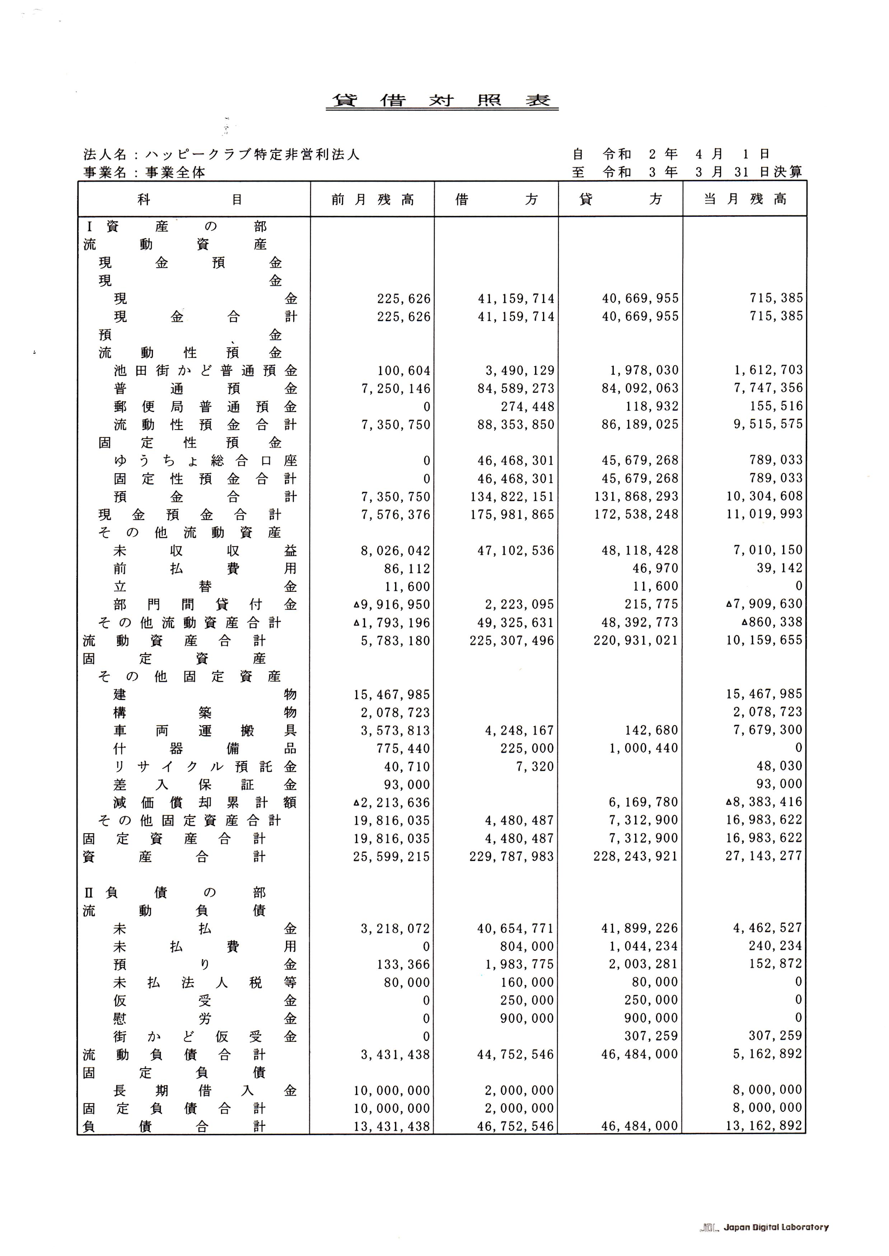
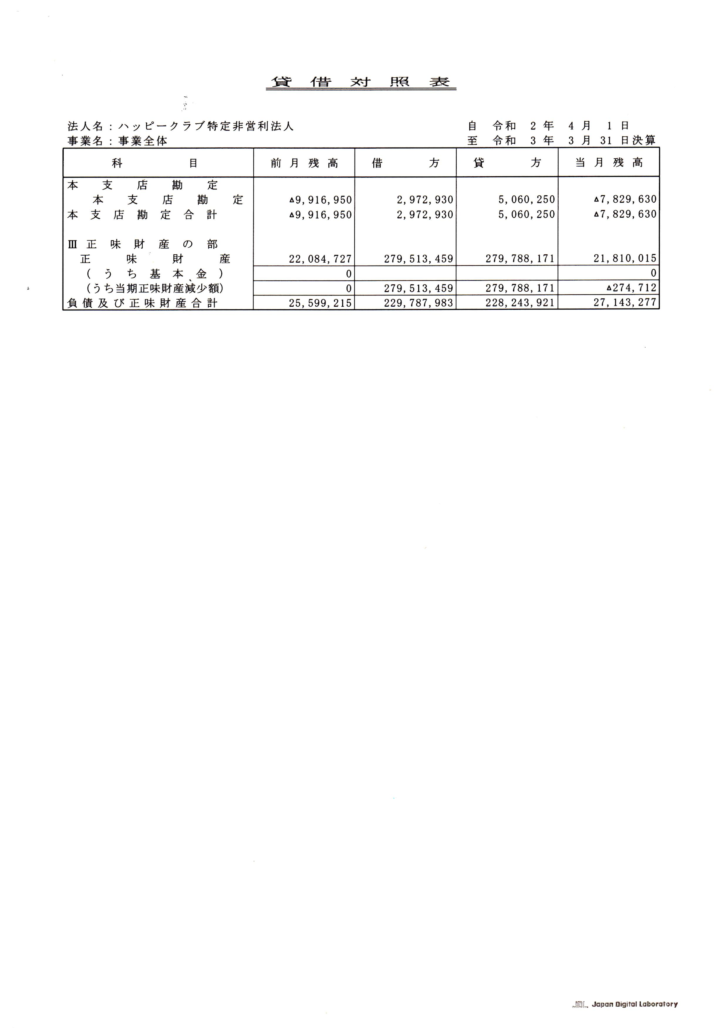
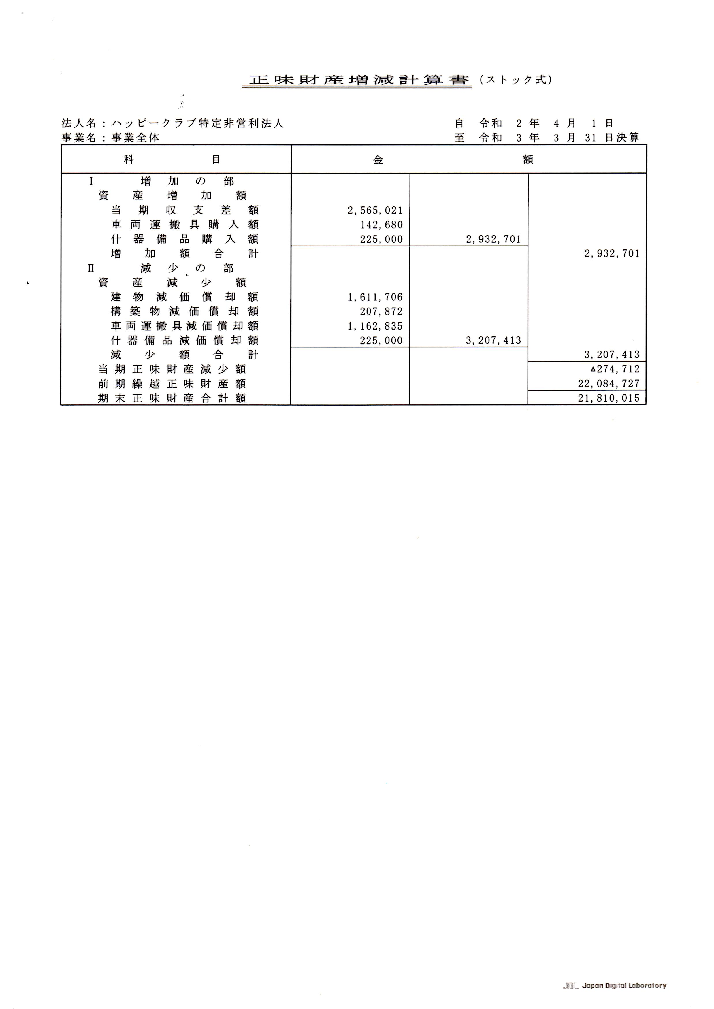
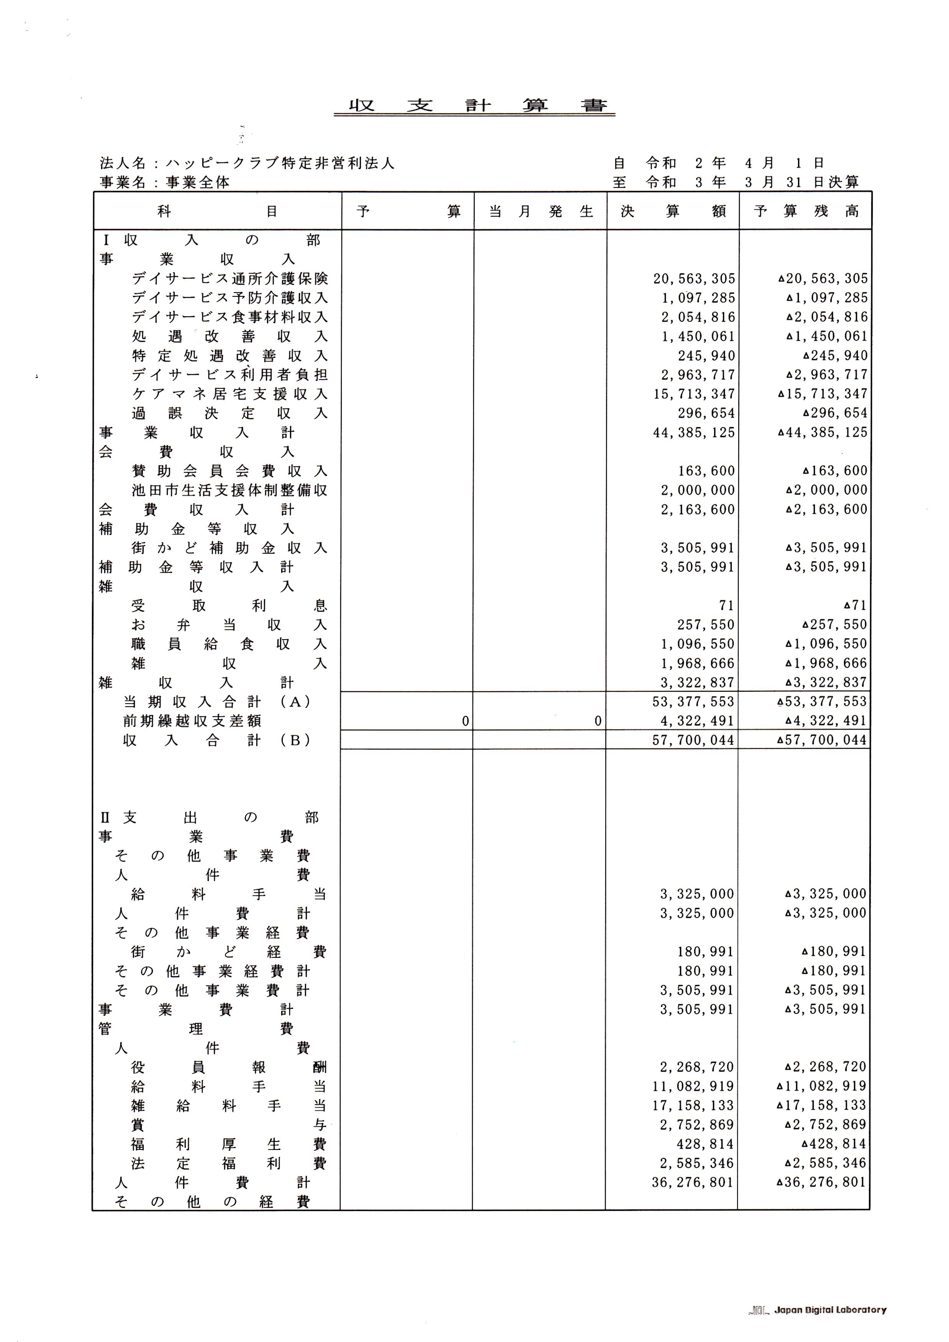
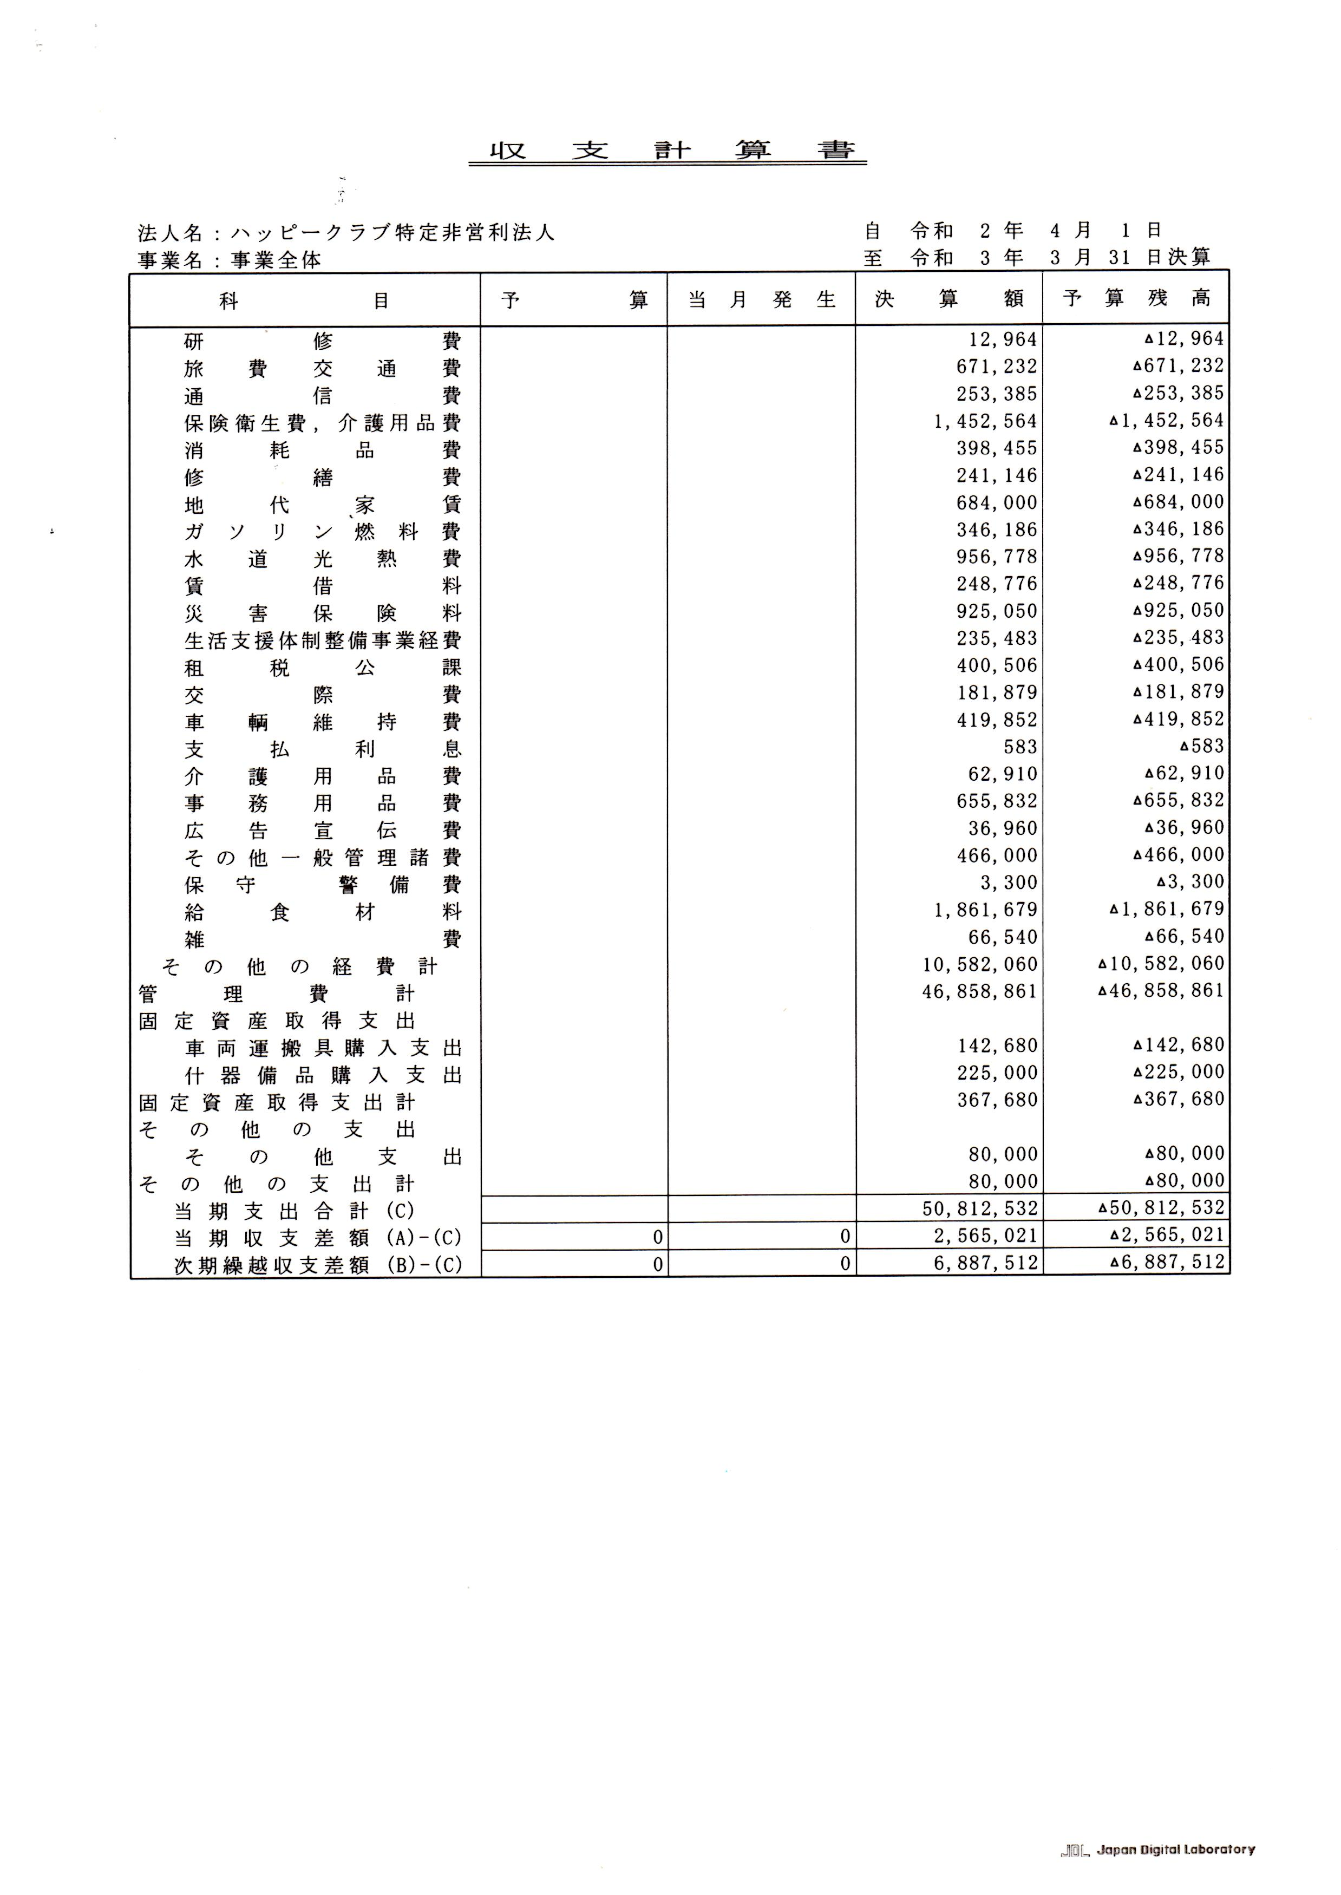
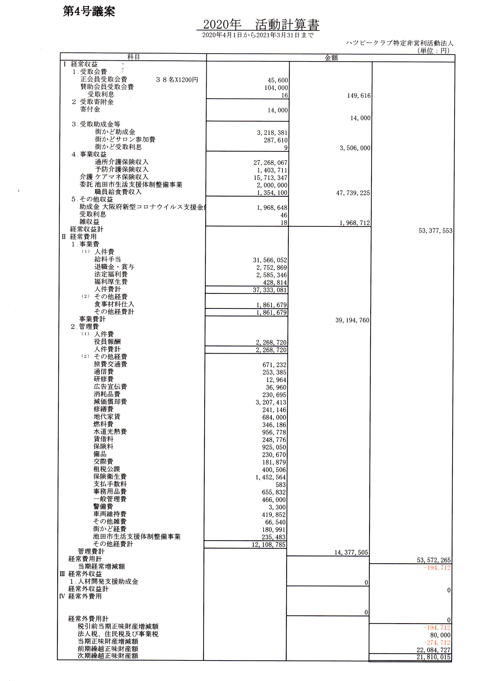
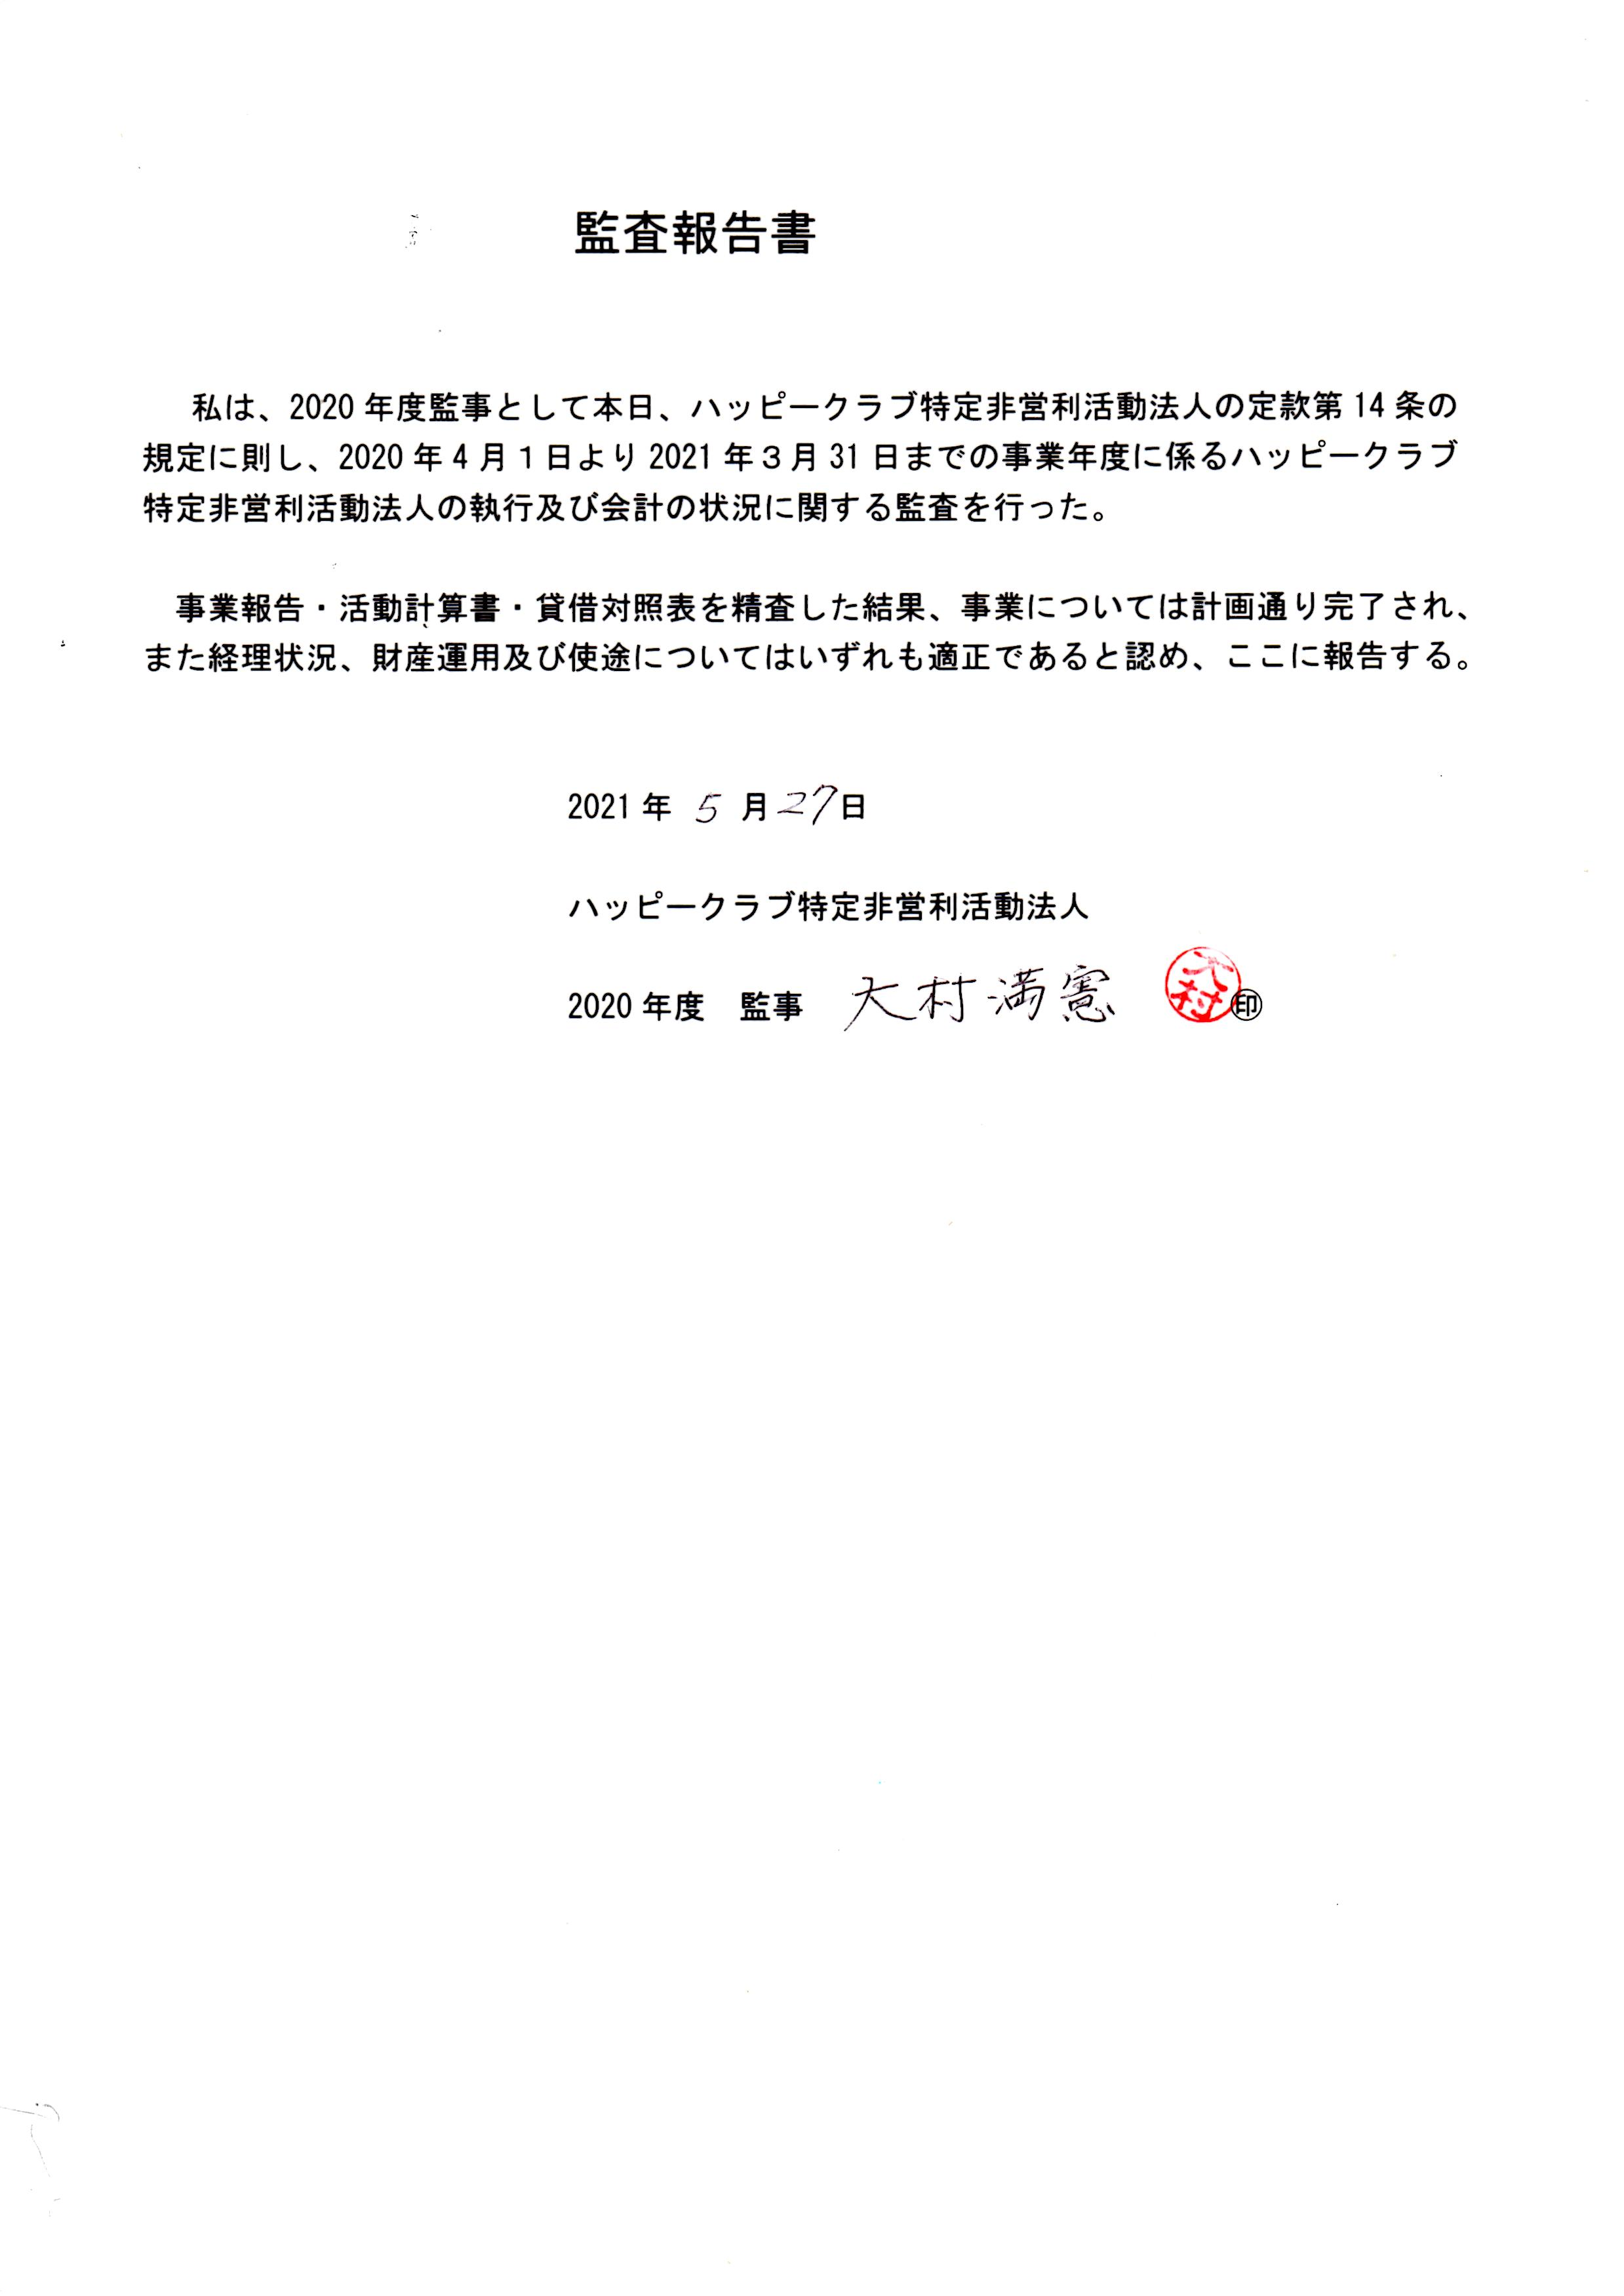
第３号議案

役員改選（案）

ハッピークラブ特定非営利活動法人
任期 2021年６月30日～2023年６月29日
役職名 | 氏名 | 住所
理事 | きくち じゅんこ  菊池 順子 | 池田市伏尾台１丁目４０番地の３ | 再任 | 代表理事
理事 | さなだ かなみ  真田 かなみ | 池田市伏尾台１丁目３１番地の２ | 再任 | 副理事
理事 | かくた ちえ  角田 千恵 | 池田市伏尾台２丁目９番地の２ ４―２０４ | 再任
理事 | まつばら きみこ  松原 公子 | 池田市伏尾台４丁目１１番地の３２ | 再任
理事 | くにしげ みさえ  國重 操江 | 池田市伏尾台４丁目９番地の３ | 再任
理事 | なかい こういち  中井 功一 | 池田市伏尾台４丁目１１番地の７ | 新任
監事 | おおむら みつのり  大村 満憲 | 池田市伏尾台２丁目９番地の２ ４―４０６ | 再任

第４号議案
２０２１年度 活 動 計 画 （案）
（ 2021 年4月1日～2022年3月31日）
ハッピークラブ特定非営利活動法人
Ⅰ 事業計画
１特定非営利活動に係る事業
（１）地域密着型通所介護事業
（内 容） 介護の必要な高齢者に介護保険による日帰り介護の提供
送迎、健康チェック、昼食、入浴、口腔機能向上（誤嚥予防）、機能訓練
（年間行事）初詣、季節の花見、音楽会、フラダンス、マジックショー、ピクニック、お茶会、ハッピー喫茶、防災訓練、地域・保育所・学校との交流、他
（実施場所） ハッピークラブデイサービス 池田市伏尾台2-11
（実施日時） 月～土曜日（日曜日定休）9：20～16：35
（事業の対象者）要介護と認定された方

（２）池田市日常生活支援総合事業・第1号通所事業
（内 容） 介護予防の必要な高齢者に介護保険による日帰り介護の提供
送迎、健康チェック、昼食、入浴、口腔ケア（誤嚥予防）、個別機能訓練
（年間行事）初詣、季節の花見、音楽会、フラダンス、マジックショー、ピクニック、お茶会、ハッピー喫茶、防災訓練、地域・保育所・学校との交流、他
（実施場所） ハッピークラブデイサービス 池田市伏尾台2-11
（実施日時） 月～土曜日（日曜日定休）9：20～16：35
（事業の対象者）要支援と認定された方

(３)居宅介護支援事業：ハッピークラブ･ケアプランセンター
（内 容） (1)ケアマネジャーが利用者の相談に応じて、利用者の心身の状況や本人・家族の意向等を基に、居宅サービス計画（ケアプラン）を作成し、サービス事業者との連絡調整をして居宅サービスが円滑に受けられるように支援する。その後もサービス実施状況や利用者の状況を把握、評価して、継続的にサービス事業者との連絡調整や便宜を図り、在宅生活を支援する。
（2）要介護認定調査委託業務：池田市及び他市から受託し、契約内容に従って、調査、報告する。
(3)伏尾台地区福祉委員会との連携：伏尾台地区福祉委員会の見守り活動、マシュマロの会、ふれあいサロン、カーボランティア活動の援助
（実施場所） ハッピークラブ・ケアプランセンター 池田市伏尾台2-11
（実施日時） 月～土曜日（日曜日定休）9：00～17：00
（事業の対象者） 要介護・要支援と認定された方、及び介護サービス利用を希望される方
（４）街角デイハウス支援事業：街かどサロン
【午前】健康チェック、健康体操、健口体操
講話、ストレッチ、歌体操、カジュアルリハ、ボール、錘、フリーバンド、お手玉、脳トレ（計算・漢字の読み書き・間違い探し･パズルなど）、ギター演奏に合わせての唱歌合唱、音読、運動×しりとり、運動×引き算、囲碁、ゲーム
【午後】創作趣味活動（麻雀、歌謡サークル、キーボードに合わせての唱歌合唱、ゲーム、大正琴、絵手紙、英会話、手芸、工作、）
レクリェーション
【月１回】ウォーキング（２月・８月を除く）
※年間行事は感染が収まるまでは実施せず
（実施場所） 伏尾台第一コミュニティセンター
（実施日時） 毎週 月・木・金曜日、 火･水曜日（年10回程度）
9：00～17：00（火･水）
9：30～17：00（月・木・金）
（事業の対象者） ６５歳以上で介護保険の認定を受けていない池田市民
（利用料） 午前１２０円 / 午後１５０円
※昼食の提供は許可が出次第再開します。(７５０円)
（年間利用予定者数）2,500人
（５）池田市地域介護予防活動支援事業：街かどサロン介護予防教室
（内 容） 池田市内に在住の65歳以上の高齢者がいつまでも自立生活を送るための介護予防教室
【午前】健康チェック、健康体操、健口体操、介護予防教室
・運動機能向上（講和、ストレッチ、歌体操、カジュアルリハ、ボール、ゴム）
・認知症予防（講和、パズル、漢字、計算ドリル、運動×しりとり、運動×引算、囲碁等）
・口腔機能向上（講和、健口体操、歯磨きの実際、ゲーム等）
（実施場所） 伏尾台第一コミュニティセンター
（実施日時） 毎週 月・木・金曜日
9:30～12：00（運動機能向上・認知症予防）
9:30～10:30／12:45～13:15（口腔機能向上）
※コロナ対策で実施出来ない場合有り。口腔機能向上の報告は昼食
がスタートするまでは中止
（事業の対象者） ６５歳以上の池田市民・要支援１．２の方
（利用料） 運動機能向上・認知症予防 ･･･１２０円 / 回
口腔機能向上 ･･･・ 無料
（年間利用予定者数） 1,000人
※コロナウイルス感染拡大を受け、4月19日～5月31日迄開催中止

（６）池田市生活支援体制整備事業
池田市の秦野・細河・伏尾台地域での第2層生活支援コーディネーターとして、秦野・細河・伏尾台の３地区の地域支え合い協議体のメンバーと共に、地域の事を調査し、困っていること、不足していること、すでに地域にあるものを調べ、資源マップを更に使いやすく、有効に活用する方法を考える。
地域で互いに支え合い、助け合う仕組み作りを考えていく。
他地域の活動を視察し、研修する。

(７)地域福祉事業
（内容） 伏尾台地区福祉委員会主催の行事に協力
伏尾台地区福祉委員会と合同研修事業
第２３回「いつまでも地域で安心して暮らすための講座」
（事業の対象者）ほそごう地域住民
（８）情報収集及び広報事業
（内容１） ホームページ、チラシ、パンフレットの充実
（内容２） ハッピークラブ主催・地区福祉委員会共催のコンサート開催
（事業の対象者）伏尾台住民及び一般市民
（９）関係諸機関との協力及び連絡調整事業
（内 容） 伏尾台地区福祉委員会の事務局として協力及び連絡調整
事務局をハッピークラブデイサービス内に設置。
- 「地域福祉の拠点」会議、夏祭り・フリーマーケットの支援、印刷等。
- 「連絡調整」車椅子の貸出、カーボランティア、1コイン・たすけあい。
- ｢協力｣パンダの会、マシュマロの会、男性料理教室、ふれあいサロン。
しゃべり場、子育てサロン
- 「ケアマネジャーによる相談援助」マシュマロの会、ふれあいサロン、
しゃべり場。
（10）理事会その他の会議の開催
研修会参加



